Fabula Branding Guide
Выполнил Вальченко И.Н.

1. Плюсы проекта
- Использовались новые элементы HTML5;
- new_elements.js позволяет использовать новые теги для старых браузеров (в совокупности с файлом new_elements.css);
- Тег <address> позволяет находить поисковым системам информацию об авторах и выводить ее рядом со ссылкой на сайт.


Для отображения стрелки были использованы псевдоэлементы before/after HTML5, что позволило не создавать в html-странице ненужного кода.
- script.js был использован для того, чтобы все блоки с описанием товара из второй части имели высоту большего из них, что позволило придать странице более приятный вид (так было указано в ТЗ (в данном случае psd-макет));

2. Минусы проекта
- 

Не удалось «прижать» кнопку заказа к нижней границе блока;
- На данный момент кнопки главного меню – это картинки, что существенно усложняет жизнь пользователям программ чтения экрана. Правильнее было бы сделать «круги» фоновым изображением, а поверх написать текст, т.к. возможно сайт будет мультиязычным;

- 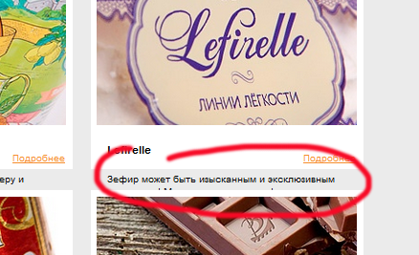

При сильном масштабировании текст выползает за границы блока;
- Для того, чтобы «прижать» кнопку «Подробнее» к нижней границе; блока пришлось ее абсолютно позиционировать, что ни есть хорошо.
- В качестве «костылей» пришлось использовать пустые блоки <span></span>;

- 

Границы разной высоты;
- Появление горизонтальной полосы прокрутки при масштабировании, что не соответствует требованию адаптивной верстки;

